行政院所屬各機關因公出國人員出國報告書
(出國類別: 實習)

參加『第三代行動電話系統位置相關服務(LCS)定位技術、平台設計及應用服務介面技術實習』報告

服務機關：中華電信行動通信分公司
姓名職稱：廖百恩 助理工程師
派赴國家：芬蘭
出國期間：93年10月23日至93年10月31日
報告日期：93年12月31日

摘要
GSM網路所使用之LCS定位技術目前已相當成熟，WCDMA之LCS定位技術所運用之原理與GSM相近，主要提供LCS用戶更精確的位置資訊，據此提供各種基於位置應用的增值服務。本文介紹了LCS技術原理、系統架構以及各種定位技術之訊息流程，藉以熟習WCDMA行動電話系統之LCS定位原理，並學習相關技術，俾利日後設計、建設及維運工作。WCDMA網路的頻寬能力的提升以及手持終端軟硬體的改進，LCS服務資訊將更豐富多元化，當各通信營運商在尋求Killer Application的同時，LCS應用服務正提供了一個明確的思考方向，也提供行動運營商一個值得關注的新營收來源。

本電子檔已上傳至出國報告資訊網( http://report.gsn.gov.tw)

目錄
1. 目的 5
2. 過程 5
3. 前言 6
4. GSM LCS技術簡介 7
4.1 CELL ID定位技術 7
4.2 GPS定位技術 8
4.3 TOA定位技術 10
4.4 E-OTD定位技術 10
5. WCDMA LCS技術 11
5.1 LCS系統架構 11
5.1.1 LCS客戶 12
5.1.3 服務行動定位中心SMLC 14
5.1.4 閘道行動定位中心GMLC 15
5.2 定位服務之請求類型 15
5.3 CELL ID定位技術 18
5.4 網路輔助的GPS定位技術 21
5.5 OTDOA定位技術 24
5.6 WCDMA定位技術比較 27
6. LCS應用 29
7. 總結 31
8. 心得與建議 32
9. 參考文獻 33
10. 縮寫簡譯 34

目的

職等依中華電信股份有限公司九十三年度派員出國計畫表第145號規劃赴芬蘭『第三代行動電話系統位置相關服務(LCS)定位技術、平台設計及應用服務介面技術實習』，此行主要之目的為瞭解:
(1)不同LCS定位技術的原理與各定位技術之優缺點。
(2)目前WCDMA行動電話系統LCS服務之系統架構及未來之發展趨勢。
藉以熟諳3G行動電話系統之LCS定位技術，俾利日後設計、建設及維運工作。

過程

日 期 | 地 點 | 行 程
93/10/23~10/24  93/10/25~10/29  93/10/30~10/31 | 台北 – 芬蘭  芬蘭赫爾辛基  芬蘭 – 台北 | 去程  參加3G系統位置相關服務(LCS)定位技術實習  回程

前言

在過去幾年中，行動通信市場呈現爆炸性成長，使用語音的用戶已漸漸飽和，行動通信系統也由2G演進到3G，未來營運的焦點將由語音漸漸轉移至數據，繼之國內具有3G網路之業者，將於2005年相繼開始營運。因此，在競爭激烈的行動通信領域中，運營商越來越需要差異性的服務來提高競爭力，LCS服務（LoCation Services，定位服務）是被普遍看好的一種行動加值服務。
近來LCS服務受重視的原因，主要是在2001年911事件後，美國聯邦通信委員會(FCC)頒佈法令要求所有美國的運營商必須於2004年之前使其網路提供定位能力，行動用戶可透過緊急呼叫，確保行動用戶個人安全而提供緊急救助服務，並實現官方的電子追蹤和監視等的需求。因爲行動客戶具備行動的特點，若要爲客戶提供上述的安全保障服務，就不可避免地要用到行動位置定位服務。
行動定位服務將爲人們開創出衆多令人稱奇的新應用和新服務。這些應用與服務包括了與個人安全、緊急救助、電子商務以及娛樂等各項與生活相關的服務。在爲行動用戶提供諸多便利的同時，LCS服務也就順理成章地爲行動通信運營商和行動通信設備製造商開創新的營收來源。
本文將介紹LCS服務之定位技術。第四章是對GSM LCS定位之四種技術做簡介，第五章介紹LCS系統架構、定位請求類型、以及WCDMA規範建議之LCS定位技術，第六章則對LCS應用服務種類進一步說明。

GSM LCS技術簡介

GSM網路所使用之LCS定位技術目前已相當成熟，本章將介紹四種如Cell ID、GPS、TOA、E-OTD等定位方法作為後續章節中WCDMA定位技術之基礎。

4.1 CELL ID定位技術

Cell ID一種最基本的定位方法，適用於所有的行動通信網路。它不需要行動台提供任何定位測量資訊，也無須對現網進行改動，只需要在網路端增加簡單的定位流程處理即可，因而最容易實現，目前這種定位技術已經在各行動網路中廣泛使用。它的定位原理很簡單，網路根據行動台當前的服務基地台的識別號碼CI (Cell ID)和其涵蓋範圍來定位行動台。若服務基地台屬全向(Omni)基地台，則行動台的位置以服務基地台爲中心，半徑爲涵蓋區域覆蓋半徑的一個圓內；若基地台涵蓋分幾個扇形區，則可以進一步確定行動台處於某扇形區涵蓋的範圍內，如圖1所示。

圖1 Cell ID定位技術

由於不同小區的地理範圍不同，大則幾十公里，小則幾公里，因此這種演算法精確度偏差較大，單獨使用是無法滿足對定位精確度和可靠性的要求。CI可與其他定位的重要參數共同作為定位之參考資料，定位參數越多，則定位精確度越高，基本的定位參數有：
- 接收信號強度RXLEV（Received Signal Levels）：
利用信號傳遞衰減模型和接收到的信號強度來計算距離。然而，信號傳遞環境的改變會造成其精確度偏差較大。
- TA（Time Advanced）：
TA代表行動台MS和與之正在通信的基地台BTS之間的時間延遲。但是由於TA的精確度只有550公尺，單獨使用無法滿足對定位精確度和可靠性的要求，若搭配CI、RXLEV參數，可提高其精確度。

4.2 GPS定位技術

GPS(Global Positioning System)是一種基於衛星的全球定位系統，早期由美國軍方發展出來的。冷戰結束後，美國政府便開放免費供民間使用，提供了全世界人類在交通、航海及航空等領域上許多更方便的應用。目前美國的衛星系統共有26顆人造衛星，以12小時環繞地球一圈的速度，在離地面高度約為20,000公里的六個軌道上運轉，每個軌道間互呈55度的夾角，使得GPS的使用者在地球上的任何一個角落，在沒有受到地形或建築物阻擋的狀況下，皆可以GPS接收器，接收到4顆以上衛星的訊號，如圖2所示。

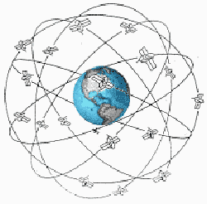
圖2 衛星分佈圖

GPS的優點是精確度高，軍用設備的方位誤差最小可以到0.3公分。而一般民用設備的誤差也可以控制在數十或數百公尺內。但是其缺點有：
- 依賴於美國的GPS全球衛星定位系統。
- 城市環境和室內環境下可能會産生衛星信號無法到達等問題。
- 必須將GPS晶片或模組與行動終端設備整合，提高了行動終端的造價，並且提高了功率的消耗。
隨著IC設計和晶圓製造技術的進步，目前廠商已經開發出成本低，體積小的GPS接收晶片。將GPS晶片與手機整合內，就可以讓手機具備GPS的功能。由於傳統的GPS必須在室外才能使用，但GPS手機在室內可以利用其他網路輔助如基地台三角定位的方式來取得座標，來解決這項限制。

4.3 TOA定位技術

使用TOA（Time of Arrival，到達時間）演算法時，行動台MS將利用非同步切換機制向多個位置測量單元LMU（Location Measurement Unit）發送信號。這些位置測量單元分別記錄該信號到達的時間。根據距離兩個定點距離差值爲常數的點軌迹在一條雙曲線上的幾何定理，每兩個LMU接收信號的時間的差值可以確定一條雙曲線，它表示了我們所要定位的目標行動台MS位於這一條雙曲線上。我們的目標是要定位行動台所在的點，因此我們需要得到至少兩條相交的雙曲線，在此，需要至少3個定位測量單元參與測量和計算行動台MS的位置。
在TOA演算法中，位置測量單元接收並測量信號。參與該演算法的位置測量單元之間需要佔用額外的信令通路進行通信和協調。該演算法的優點是：較爲精確，且在GSM手機中，無須作任何更動。但TOA需要對網路硬體和軟體進行更改。如增加位置測量單元LMU。

4.4 E-OTD定位技術

E-OTD（Enhanced-Observed Time Difference）定位技術是由行動台MS接收來自多個BTS的信號並計算其時間差值。該演算法的優點是更爲精確，且行動台MS毋須向多個基地台發送測量信號，因此可大大節省行動台MS的功耗。
行動台MS可以利用目前手機技術中已有的硬體設備來完成這些功能。儘管採用E-OTD演算法對現有行動台MS的軟體部分需要作修改，如增加無線資源LCS協定RRLP (Radio Resource LCS Protocol）等LCS協定，功能更強的MS還可以增加一些軟體演算法，但是由於其硬體結構不必作更動，其成本並不會比現有的行動台MS高。此外，E-OTD也需要在網路中增加一些硬體設備，如LMU等。
E-OTD可以彈性選擇由行動台或網路端執行定位計算，如根據網路SMLC提供輔助參數，由行動台MS終端設備完成定位計算；或行動台MS終端設備提供輔助參數，由網路SMLC完成定位計算等多種方式。
由於E-OTD演算法在高精確度、手持終端設備的低成本和實現方式的靈活性等方面有著明顯優勢，E-OTD演算法被業界認爲是目前GSM網路條件中較好的演算法。

WCDMA LCS技術

以上所描述的LCS技術在3GPP標準中皆有探討與標準化， WCDMA R99規範中定義了三種定位技術較適合於UMTS網路，如CELL ID定位技術、OTDOA（Observed Time Difference Of Arrival）定位技術和網路輔助的GPS定位技術。本章將先介紹LCS之系統架構與幾種定位請求的類型，並分別對WCDMA幾種定位技術進行說明。

5.1 LCS系統架構

3GPP規範中規定了LCS服務的網路架構，如圖3所示。此網路架構可同時運用於2G 與3G系統，主要包含四個實體元件如LCS客戶（LCS Client）、位置測量單元LMU（Location Measurement Unit）、服務行動位置中心SMLC（Serving Mobile Location Center）以及閘道行動位置中心GMLC（Gateway Mobile Location Center），其中位置測量單元LMU與服務行動位置中心SMLC為屬於無線接取網路端的實體元件，而LCS客戶與閘道行動位置中心GMLC則位於核心網路中。

圖3 2G/3G LCS系統架構圖

5.1.1 LCS客戶

LCS客戶（LCS Client）是指發出查詢某一目標行動台MS位置請求的用戶。它可以是行動台MS自己，也可以是網路中的管理系統，甚至可以是該公眾陸地行動通信網路PLMN（Public Land Mobile Network）之外的用戶。
一般LCS客戶是網路運營商或其他第三方提供的位置相關應用，它可以通過兩種方式接入到GMLC，一種是通過採用MLP（Mobile Location Protocol）協定的Le介面接入，MLP是開放行動聯盟OMA（Open Mobile Alliance）推薦的GMLC和LCS客戶應用之間的協定；另一種接入方式是通過OSA（Open Service Access）提供的標準的API（Application Program Interface）介面接入，這種方式是分層次網路發展的趨勢，但目前連接介面並無統一之協定，統一應用平台建設與整合還有一定難度，因此透過Le介面較OSA易於實現。

5.1.2 定位測量單元LMU

LMU（Location Measurement Unit）可以單獨設置或與Node B合設，主要負責無線信號測量。LMU與一特定的SMLC相連，LMU根據來自SMLC的指令，對特定無線信號進行測量，其結果供SMLC計算位置資訊使用。
LMU分爲兩類，A類LMU和B類LMU。
- A類LMU：A類LMU須通過Um介面來量測。 A類LMU擁有一個唯一的IMSI號碼並且支援所有的GSM空中介面的無線資源管理和行動管理功能。
- B類LMU：B類LMU通過Abis介面與BSC相連。B類LMU可以是一個獨立的網路設備，也可以集成到BSC中。
LMU支援多種LCS的演算法，如TOA和E-OTD等。LMU可以測量相對時間差RTD (Relative Time Differences)，此時間為參考基地台與相鄰基地台之同步時間差。例如，在E-OTD演算法中，LMU扮演著一個位置已知的行動台MS的角色，幫助SMLC求得RTD。

5.1.3 服務行動定位中心SMLC

SMLC（Serving Mobile Location Center）是LCS服務中最重要的組成部分之一，可以是單獨設備或與RNC一起成爲RNC功能的一部分，實現方式可由廠商決定。SMLC負責協調目標MS、LMU以及其他LCS資源間的相互配合。它啓動對目標MS進行定位所要進行的信號測量、位置計算等功能的請求。並最終估計和計算定位結果和精確度。SMLC根據服務的QoS等級選擇適當的定位技術，並將UE的位置資訊以經緯度的形式透過CS的MSC或PS的SGSN送到GMLC。
一個SMLC可以控制多個LMU來測量無線介面的信號。如在E-OTD演算法中，SMLC請求LMU測量多個BTS的RTD參數並返回測量結果。SMLC通過Um介面或Abis介面分別與A類LMU或B類LMU相連。
同時，SMLC還可以和目標行動台MS進行通信。例如，在E-OTD演算法中，SMLC可以將通過LMU測量得到的RTD發送給目標行動台MS，目標行動台MS測量OTD後估算自己的GTD （Geometric Time difference），GTD即代表實際距離差距所衍生的傳播時間差，而最終得到自己的定位資訊；SMLC還可以向目標行動台MS請求目標行動台MS測量得到的OTD，向LMU請求RTD，進而估算目標行動台MS的GTD和最終定位資訊。
在不同的SMLC所轄區域內的設備可能同時共同參與對某一行動台MS的定位服務。它們之間的協調工作也是通過SMLC來完成的。因此不同SMLC之間也需要進行相互通信。SMLC之間的通信是通過Lp介面來完成的。
在GSM行動通信網中，存在兩種SMLC：
- 基於網路子系統NSS的SMLC：它支援並通過Ls介面直接與VMSC相連。
- 基於基地台子系統BSS的SMLC：它支援並通過Lb介面直接與BSC相連。

5.1.4 閘道行動定位中心GMLC

GMLC（Gateway Mobile Location Center）所扮演的角色為爲LCS伺服器，它與LCS客戶相連，在一個PLMN中，允許多個GMLC的存在，其他核心網路元件如HLR、MSC/MSC Sever、SCP和SGSN需要具有支援位置服務的能力。主要功能包括對用戶以及用戶端的認證、授權，將SMLC送來的經緯度的位置資訊轉換爲地理座標，對用戶端和用戶的計費，接受用戶端的請求並作出相應的回應等。
對於該PLMN之外的LCS客戶來說，GMLC是他訪問GSM網中LCS服務所遇到的第一個節點，GMLC通過Lh介面向HLR查詢路由資訊，並對LCS客戶進行註冊和認證GMLC，而後GMLC通過Lg介面將LCS服務請求發給VMSC並從VMSC獲取最終的定位資訊。

5.2 定位服務之請求類型

根據3GPP TS 23.271定位服務有三種不同之請求類型：
(1) 行動台發起的LCS請求MO-LR(Mobile Originating Location Request)：
行動台用戶本身可以是LCS客戶。用戶可查詢自己所在位置，同時還可以把自己的位置資訊轉發給他人。圖4為行動台發起之LCS請求訊號流程圖，UE至SRNC黑框部分之訊息則視所運用之定位方法而有所不同。

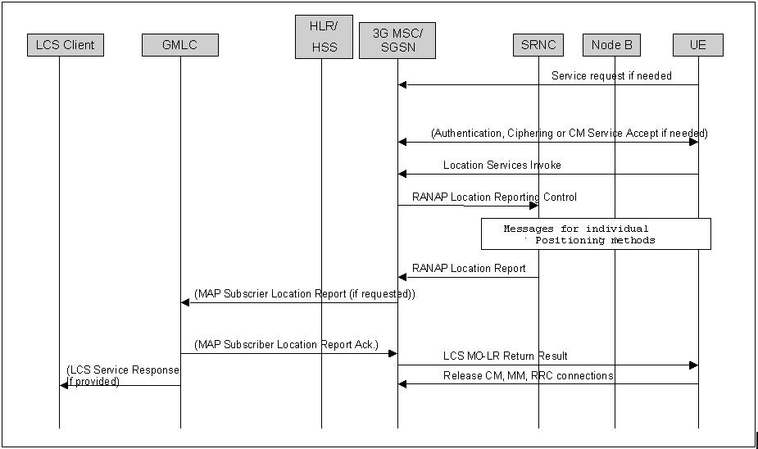
圖4 MO-LR訊息流程

(2) 目標行動台的LCS請求MT-LR(Mobile Terminated Location Request)：
LCS服務可以由為網路運營商或行動通信本網外部的某個客戶發起，查找指定的目標行動台MS。該LCS客戶必需具備查詢這一目標行動台MS的許可權，以免侵犯行動台MS用戶的隱私權。LCS系統提供這種服務並採用可靠的鑑權機制。圖5為尋找目標行動台發起之LCS請求訊號流程圖，UE至SRNC黑框部分之訊息視所運用之定位方法而有所不同。

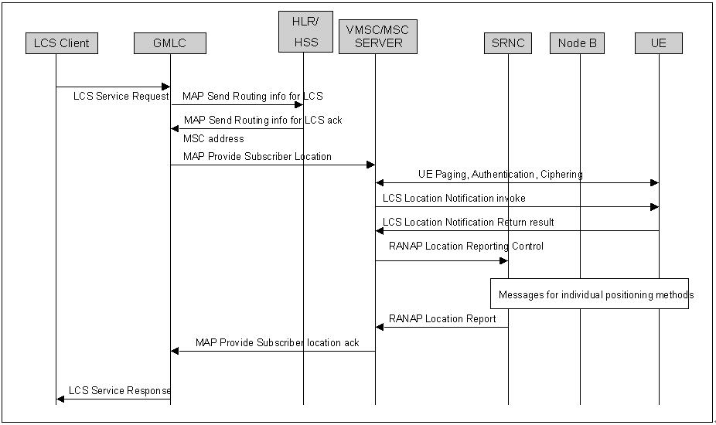
圖5 MT-LR訊息流程

根據不同應用的需要，LCS用戶端可以向LCS伺服器GMLC發出兩種位置請求，即時位置請求LIR（Location Immediate Request）和延時位置請求LDR（Location Deferred Request），其中包括目標UE的資訊、用戶端的資訊、服務類型以及QoS等服務相關資訊。相應的GMLC將回復即時回應（Immediate Response）、延時回應（Deferred Response）消息，其中包含目標UE的地理座標，LCS用戶端根據這個結果提供不同應用。

(3) 網路引發的LCS請求NI-LR (Network Induced Location Request)：
在行動通信網路接收到行動台MS的緊急呼叫的情況下，網路應自動發起對該行動台MS的LCS請求。圖6為網路發起之LCS請求訊號流程圖，當行動台發出緊急呼叫，CM Service訊息傳送至VMSC，則由VMSC引發對此行動台之位置請求，並回應至VMSC與LCS客戶。

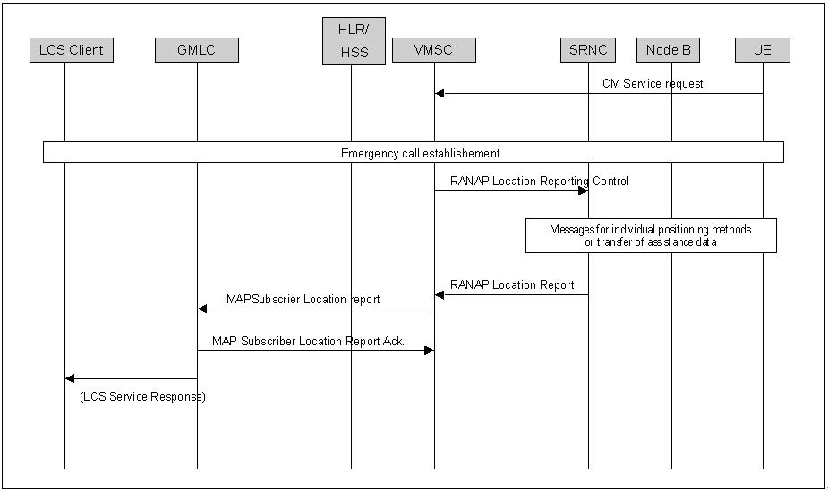
圖6 NI-LR訊息流程

5.3 CELL ID定位技術

由於Cell ID是最基本的定位方法，適用於所有的行動通信網路，不需要行動台提供任何定位測量資訊；因此WCDMA R99規範中亦選擇Cell ID作為UMTS網路最基本之LCS定位方法。它使用的定位原理與在GSM網路時相同，當LCS客戶要求WCDMA網路提供行動台之位置資訊時，WCDMA網路中SRNC將擁有此行動台對應之Cell ID回報給LCS客戶，如圖7目標行動台的LCS請求Cell ID訊息流程。

圖7 MT-LR CELL ID定位訊息流程範例

NOKIA之WCDMA LCS定位解決方案之簡稱為mPosition，由於不同定位方法的技術支援時程不同，以最基本的Cell ID技術開始所需支援的網路元件與版本而有所不同。因此，支援Cell ID之版本為最早網路元件與版本如下：
- GMLC 1.2
- SMLC 1.6
- RAN 1.5
- MSC M11 & MGW U1.5
- HLR M11
- NetAct OSS 3.1
- 不需3G-LMU
- 手機不需要LCS軟體
由於CELL-ID定位不需要行動台的定位測量，並且空中介面的定位信令傳輸很少，所以定位回應時間較短，一般在3秒以內。但是，這種定位方法的精確度完全取決於行動台所處涵蓋區域的大小，且精確度不高。因此，mPosition在Cell ID外新增一RTT(Roung Trip Time)參數以增加其定位之精確度，如圖8所示。根據RTT可得知介於UE與Node B之間的訊號傳遞延遲時間，進而計算出UE與Node B之間之距離。

圖8 CELL ID搭配RTT參數定位示意圖

當UE Idle的時候，SRNC會進行Paging UE，要求Node B回應Cell ID與RTT資訊，最後由SMLC計算UE的相對位置。若UE正進行Soft或Softer Handover狀態，如圖9代表它同時連結至數個Node B，此時每個Node B皆進行RTT量測，如此可提供更多之資訊並提升精確度。
圖9 CELL ID 定位技術軟交遞示意圖

NOKIA mPosition支援Cell ID+RTT定位所需之系統元件與版本如下：
- GMLC 2.0
- MSC M12 & U2
- HLR M12
- MSC Server M12
- RAN 2.0
- NetAct OSS 4
- 不需LMU
- 手機必須有支援RTT能力

5.4 網路輔助的GPS定位技術

對一般的GPS定位技術來說，需要GPS接收器在全方位搜索可以使用的GPS衛星，通常這種搜索需要很長的時間，所以不能滿足快速行動定位的需要。

圖10 網路輔助GPS定位技術

A-GPS（Assisted Global Positioning Systems）是網路輔助的GPS定位的簡稱，如圖10。這種方法需要網路和行動台都能夠接收GPS資訊。在輔助GPS技術中，網路可以根據行動台當前所在的區域，確定所在區域上空的GPS衛星，將這些資訊提供給行動台。行動台根據這些資訊，縮小搜索範圍、縮短搜索時間，更快地完成可用衛星的搜索過程。搜索完成後，行動台將用於計算行動台位置的資訊傳送給網路中的定位服務中心，由它計算出行動台當前所處的位置，GPS定位訊息流程顯示如圖11。

圖11 MT-LR A-GPS定位訊號流程範例

在開闊的環境中如市郊或鄉村，多路徑和遮蔽是可以忽略的，A-GPS的定位精確度能夠達到10m左右甚至更優；如果行動台處於都市環境，無遮蔽且多路徑不嚴重，定位精確度將在30~70m左右。
如表1與GPS定位技術相比，A-GPS可降低初次定位時間 TTFF( Time To First Fix)至5~15秒左右；正常工作狀態下，回應時間爲3～10s左右。此外，A-GPS也可解決都會區以及室內無法接到GPS訊號的問題。

表1 GPS與A-GPS比較
 | GPS | Assisted GPS
定位基礎 | 手機 | 手機(網路輔助)
初次定位時間 | > 20 s | 5-15 s
精確度 | 5-50 m | 5-50 m
適用區域 | 市郊或鄉村 | 各區域
建置成本 | 手機 | 手機與系統

NOKIA mPosition支援A-GPS所需之系統元件與版本如下：
- GMLC 2.0
- RAN 2.1
- MSC M13 & U3
- HLR M13
- OSS 4 and NetAct planner release V
- LMU (GPS reference receiver)
- 手機必須有支援A-GPS能力

5.5 OTDOA定位技術

IPDL-OTDOA（Idle Period Down Link -Observed Time Difference Of Arrival）是一種應用於3G網路下的定位方式。IPDL-OTDOA演算法與E-OTD演算法有著相似之處。它也是一種基於行動台MS的演算法。

圖12 IPDL-OTDOA定位示意圖
Base Station
Base Station
Base Station
Measurement
error
margin

該方法的原理如圖12所示，行動台MS負責接收並測量來自基地台的信號，該信號在W-CDMA系統中下行通道CPICH(Common Pilot Channel)的空閒期 (Idle Period)內進行傳輸，SRNC根據行動台提供的測量結果計算出a基地台與b基地台達到行動台的傳播距離差，從而能夠以a基地台和b基地台爲基準得到雙曲面。同理，取得a基地台和c基地台爲基準的另一雙曲面，兩個雙曲面的交界就是行動台的位置。實際的位置估計演算法需要考慮多基地台（3個或3個以上）定位的情況，因此演算法要複雜很多。一般而言，行動台測量的基地台數目越多，測量精確度越高，定位性能改善越明顯。
由於WCDMA不同基地台對UE發射的下鏈路訊號未同步，需要藉由LMU測量相對時間差RTD 來解決此問題。OTDOA定位之訊號流程如圖13所示。

圖13 MT-LR OTDOA定位訊號流程範例

OTDOA的定位精確度相比CELL ID方法要高，但它的精確度受到環境的影響，在郊區和農村可以將行動台定位在10－20米範圍內；在城區由於高大建築物較多，電波傳播環境不好，信號很難直接從基地台到達行動台，一般要經過折射或反射，下行導頻信號的TOA也就出現了誤差，因此定位精確度會受到影響，定位範圍約爲100－200米。OTDOA也可以使用進一步的Cell ID與RTT資訊來增加精確度。一般情況OTDOA定位回應時間在3~6秒左右。

NOKIA mPosition支援IPDL-OTDOA所需之系統元件如下：
- Gateway Location Service Center (GMLC)
- Mobile Switching Center (3G-MSC) & Home Location Register (3G-HLR)
- WCDMA Packet Data Access Node (3G-SGSN):
- WCDMA Base Station Controller (RNC) with SMLC funtionality: RAN release 4
- WCDMA Base Station (BTS): RAN release 4
- IPDL-OTDOA LMU
- 手機需支援IPDL-OTDOA運算能力

5.6 WCDMA定位技術比較

以上介紹的是R99中規定的三種基本定位技術，各技術之精確度如圖14顯示，它們可以在不同情況下使用，基於CELL ID的定位方法可以在定位精確度要求較低時使用；OTDOA方法可以在定位精確度要求較高並且終端和網路無GPS接收裝置時使用；而網路輔助GPS定位方法則適宜定位精確度要求高且終端和網路有GPS接收裝置時使用。

圖14 各種WCDMA定位技術之精確度比較

另外，這幾種方法可以同時混合使用，以彌補彼此的不足。例如同時使用CELL-ID和OTDOA技術，就可以在農村和密集城區多獲得較好的定位效果。在WCDMA網路商用初期，多數終端沒有GPS設備，而且LCS服務種類不豐富，網路將主要利用前兩種方法提供定位服務；隨著網路的發展和成熟，網路輔助的GPS定位技術的應用將會有所增加，網路將同時使用多種定位技術在不同情況下爲不同的應用和不同的用戶提供LCS服務。各種WCDMA行動定位技術比較可參考表2。

表2 各種WCDMA行動定位技術比較
定位技術 | 定位基礎 | 精準度/適用地區 | 建置需求 | 建置成本
A-GPS | Handset-Based  (網路補助） | 5-50公尺  各區域 | 手機需更新或加裝硬體 | 手機成本高系統設備成本低
Cell-ID | Network-Based | 100公尺-數公里  都會區 | 不需更新現有網路系統與手機 | 無
IPDL-  OTDOA | Network-Based  (終端補助） | 50-500公尺  各區域 | 手機需更新或加裝硬體 | 手機成本較低系統設備成本高

LCS應用

目前GPRS網路中，已有一些簡單的LCS應用，如顯示用戶本身所在的位置地圖，與附近的飯店、銀行、加油站等。在WCDMA系統中，由於網路的承載能力的提高、終端顯示的改進，位置服務資訊將不局限於文字或檔案較小之圖片形式，圖像、文字、聲音、影片等混和之多媒體等都可能成爲用戶端所顯示的位置服務承載的資料，這不僅使資訊提供更準確，也將吸引更多的用戶使用位置服務。
對於行動用戶來說，LCS應用服務有絕對的吸引力與好處。因爲用戶們可以在原有的話音服務之外，獲得與緊急救助、個人安全、電子商務以及娛樂等各項相關的服務。他們不僅可以方便地在手機的顯示幕所顯示的地圖上看到自己的位置和所要查找服務設施的位置，也可以授權他人查詢自己的位置資訊，保障自己的人身安全。例如使用手機即時將所在位置Email或傳送簡訊給要會面的朋友，而對方在收到Email或簡訊後，便可以很快地在GPS的指引下到達目的地。如圖15為使用LCS服務之實例。

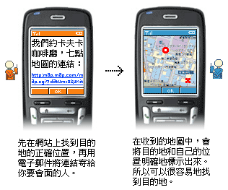
圖15 LCS服務之實例

根據用戶使用類別，LCS應用服務大致可分為以下三種類型：
- 手持終端的LCS應用：
手持終端包含了一般手機、智慧型手機及PDA等設備，近年來手機廠牌如雨後春筍般的出現，硬體與軟體功能亦提升許多，內建或搭配GPS模組已不成問題，因此許多過去未曾想過的LCS應用更容易實現，LCS應用範圍其實很廣，可以基於語音、簡訊、WAP、Java 、Emial和多媒體訊息向一般用戶提供各種服務，包括資訊查詢、地圖服務、手持終端的導航、弱勢群體的跟蹤和區域告警(如老人和兒童)等。
- 個人汽車的LCS應用
導航是LCS應用在汽車中的主要方式，汽車導航的實際應用其實已行之多年，利用GPS接收機+簡化版的GIS引擎+地圖資料的模式，這種模式有其自身的侷限性，如成本較高、地圖資源不能共用、不能做到動態的地圖更新、服務組織靈活性也受限，因此汽車導航的應用並未普及。但是，當行動通信網路結合汽車導航的應用後，這些問題可以得到有效的解決，同時也朝向大眾化使用的趨勢發展。隨著汽車市場的不斷增加，汽車導航服務是需要行動運營商關注的一個新的營收來源，可以結合運營商目前已經有的話音、簡訊等服務，向用戶提供更豐富多樣的LCS服務，如汽車防盜、跟蹤、求救等。
- 行業應用
行業應用的範例很多，包括汽車調度(如計程車的調度)、物流管理、員工的位置追蹤(如郵遞員的位置追蹤)等，這些應用已在GPRS網路實現且快速成長，未來的發展亦可以為行動營運商拓展新的營收領域。

總結

本份報告詳述LCS之定位技術，其中由於GSM與WCDMA網路特性不同，所使用的LCS定位技術亦有所差異，但是運用之原理皆相近，主要是要提供LCS用戶更精確的位置資訊，並據此提供各種基於位置應用的增值服務。
本文亦介紹了LCS系統架構以及各種LCS定位技術之訊息流程，以瞭解LCS服務所需之網路元件與各元件之功能，期望未來WCDMA LCS應用服務商用化之時，在營運的工作更能駕輕就熟。
由於WCDMA網路的頻寬能力的提升以及手持終端軟硬體的改進，LCS應用服務資訊將更豐富多元化，各種多媒體資訊都可能成爲用戶端所顯示的位置服務承載的資料，目前各通信營運商在尋求Killer Application的同時，LCS應用服務正提供了一個明確的思考方向，也提供行動運營商一個值得關注的新營收來源。

心得與建議

本次出國實習WCDMA LCS定位技術，是拓展未來3G甚至B3G無線網路定位服務技術之重要關鍵，藉由本次出國學習，對WCDMA各種定位技術之原理與架構有更充分認知與了解，對未來建設與維運均甚有助益。
目前2G系統中已經可以提供簡單的位置服務，全球各大主要行動設備製造商也都在開展與LCS服務相關的研發工作和市場開拓工作，因此我們有理由預見其廣闊的應用前景。隨著3G網路的商用進程的加快，位置服務將可以藉由3G網路的寬帶、高速的特性，變得更加豐富多彩。
未來LCS服務是否能如人們的期待的那樣成爲運營商的營收增長點，關鍵在於運營商能否推出有吸引力的LCS應用。對於運營商來說，應儘量提供多層次的LCS服務以滿足不同的需求，並注重整個服務價值鏈的各個環節的統一和協調，加強和服務開發商以及終端設備製造商的合作，如此才能保證用戶的服務滿意度，達成三贏的局面。

參考文獻

- 3GPP TS 23.271, Functional stage 2 description of LCS.
- 3GPP TS 22.071, Stage 1 Service description of LCS.
- 3GPP TS 25.305, Stage 2 Functional Specification of UE Positioning in UTRAN.
- 3GPP TS 23.032, Geographical Area Description.
- Timo H., Javaier R., Juan M., "GSM, GPRS and EDGE Performance Evolution Towards 3G/UMTS", 2002, John Wiley & Sons, Ltd.
- Heikki K., Ari A., Lauri L., Siamak N., Valtteri Niemi, "UMTS Networks Architecture, Mobility and Services", 2001, John Wiley & Sons, Ltd.

縮寫簡譯

A-GPS | Assisted GPS
CDR | Call Detail Record or Charging Data Record
CPICH | Common Pilot Channel
E-OTD | Enhanced-Observed Time Difference
GMLC | Gateway Mobile Location Center
GMSC | Gateway Mobile Switched Center
GPS | Global Positioning System
GTD | Geometric Time difference
MAP | Mobile Application Part
HLR | Home Location Register
IMSI | International Mobile subscriber Identity
LCS | Location Services
LMU | Location Measurement Unit
MCC | Mobile Country Code
MLC | Mobile Location Center
MNC | Mobile Network Code
MO | Mobile Originated
MO-LR | Mobile Originating Location Request
MS | Mobile Station
MSC | Mobile Switching Center
MSISDN | Mobile Station international ISDN number
MT | Mobile Terminated
MT-LR | Mobile Terminating Location Request
NI-LR | Network Induced Location Request
NMS | Network Management System
Node B | Used in standardization to refer to Base Station
OTDOA | Observed Time Difference of Arrival
PLMN | Public Land Mobile Network
PSAP | Public Safety Answering Point
PSTN | Public Switched Telephony Network
RNC | Radio Network Controller
RTD | Relative Time Difference
RRLP | Radio Resource LCS Protocol
SAI | Serving Area Identity
SGSN | Serving GPRS Support Node
SMLC | Serving Mobile Location Center
SMS | Short Message Service
SMSC | Short Message Service Center
TOA | Time of Arrival
TTFF | Time To First Fix
UE | User Equipment
UTRAN | UMTS terrestrial radio access network
UMTS | Universal Mobile Telecommunications System
VMSC | Visited Mobile Switching Center
WCDMA | Wideband CDMA

